27 декабря 2013 года
Новогодний психологический марафон.
Яркое, брендовое, событие, создающее переход в лучший 2014 год.

Чем мы будем заниматься на событии:
«Выбирать только лучшие сценарии года, задавать великолепный переход, позволить и реализовать для себя роскошь формирования лучшего круга общения, раскрыть максимально свой заложенный талант и потенциал, познакомиться со своим внутренним гением, позволить своим желаниям произойти в следующем году, и не просто позволить – запланировать их, так как такие технологии существуют. Увидеть свою теневую сторону и осознать ее силу и потенциал, и направить ее на реализацию своих целей, тем самым прирастив свою мощь. Вот эти и многие другие желания и задачи реализуются на традиционном мероприятии – Новогодний психологический марафон, который идет с 1998 года, уже 15 лет в нескольких городах России: Москва, Санкт-Петербург, Омск, Екатеринбург, Новосибирск. Тысячи участников получают великолепные результаты и на волне потока и скорости влетают в новый год, радостные и счастливые, нацеленные на результат, поймавшие свое истинное звучание и максимально наполненное ресурсное состояние. Мы прикоснемся к этому 18-19 декабря 2013 года в великолепном, гостеприимном и светлом пространстве Миры, для того чтобы 2014 год стал таким годом, каким Вы его сотворите. Мечты сбываются!»
Клуб «Академии»
Программа, некоторые положения и технологии:
1. Инвентаризация достижений года, акценты, постановка приоритетных позиций 2014г. Технология воплощения желаний года.
2. Создание потокового состояния или «вход в поток». Поток - ощущение внешней поддержки вашим идеям и проектам, состояние везения и целостности с миром
3. Сон Короля, Сон Королевы
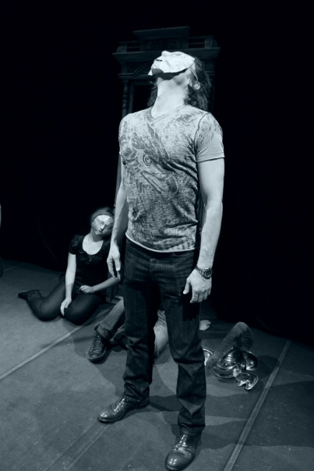
4. Конечно, займемся отношениями: Процесс Анима и Анимус. Осознание Идеальной вашей второй половинки, разговор с ней, идентификация.
5. Подарки, сюрпризы, пожелания, расклады года и чайная церемония.

Дорогие друзья, мы приглашаем вас на совершенно особое событие – это Новогодняя Мистерия.
В эти волшебные предновогодние дни все становится доступно, весь мир загадывает желания и работает на воплощение мечты, мы словно совершаем магический переход из старого в новое, оставив позади все ненужное, отжившее, лишнее. Давайте подарим своей Мечте силу для ее воплощения в жизнь! Нам приснится невероятный сон Короля и сон Королевы, в котором возможно всё и этот сон вскоре станет явью!
Мы увидим, как достичь своей цели самым коротким, простым и самым интересным путем.
Мы научимся управлять своей энергией для осуществления своих самых невероятных желаний!
И грядущий год мы наполним Силой, Успехом и Изобилием!!!
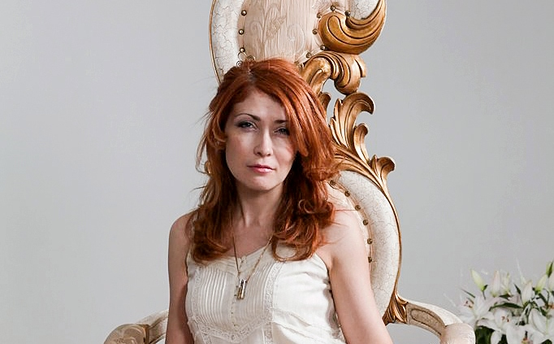
Ведет: Грабарь Елена Николаевна
Профессиональный опыт: Руководитель Академии Ментальной Эволюции Человека, РОО «Центр практической психологии и бизнес-консалтинга». Основан в 1998 г. Опыт тренерской деятельности - 20 лет с 1993г
Международный диплом Канадского института 1995 и «Master Certified Coach», 2004г. CII (Coaching International Institute, Canada).
Автор и организатор нескольких российских и международных проектов: Интерактивная конференция для руководителей «Гений – искусство вызова» Сочи 2010г, Тренинговый проект «Моделирование Будущего» Италия 2008г; Интерактивный мифологический театр «I – Teatro» Москва; «Англия – Земля королей. Лондон - город гениев», Лондон, Эдинбург 2012г; «Стратегии Гениев» Израиль 2013г; «Управление ресурсами сознания, раскрытие человеческого потенциала» США 2013г.
Официальный сайт организации: http://academy-club.org/
Личный блог тренера: http://academy-club.org/stati/
Личный канал Ютуб: http://www.youtube.com/user/ElenaGrabar
Видеообращение: http://www.youtube.com/watch?feature=player_embedded&v=NKEBwLeaid4
Москва +7 915 048 7418
Стоимость участия в марафоне при оплате до 22 декабря 6000 рублей, по факту 7000 рублей.

